健康促進學校－學校衛生工作3
學校名稱：雲林縣水林鄉尖山國小
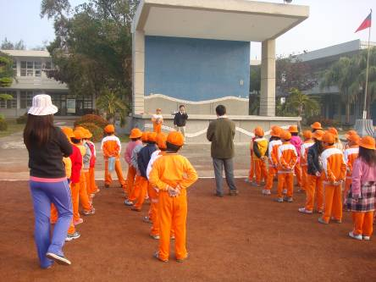
活動說明：透過學生朝會宣導廢電池回收。
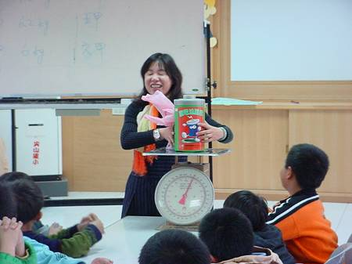
活動說明：班級廢電池回收活動。

